In the name of God

Prospect 3- Reading and Writing test Final test (2)

Name: ……………………………… Father's name: ………………………………

1. امید برای تصاویر چند جمله گفته است. شماره جمله را کنار هر تصویر بنویسید.(1 نمره + 0.5 اختیاری=1.5)

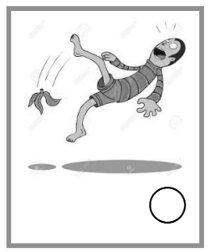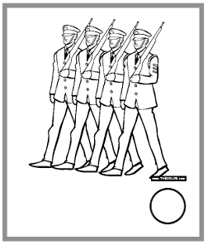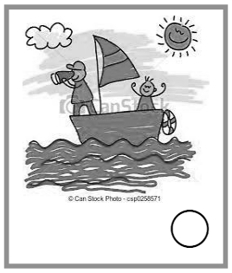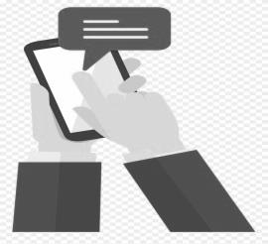

2. My father is texting the message.

4. I am watching military parade.

1. My cousin is making a voyage.

3. Yesterday, my friend fell down.

1. یکی از راه های راحت تر به خاطر سپردن واژگان جدید، یاد گرفتن آن ها در جمله است. برای همین تینا از شما خواسته تا جمله هایی را که برای هر کلمه نوشته است را در صورت داشتن اشتباه (از نظر دستوری، املایی) برایش اصلاح کنید.(1.5 نمره + 0.5 اختیاری=2)
2. 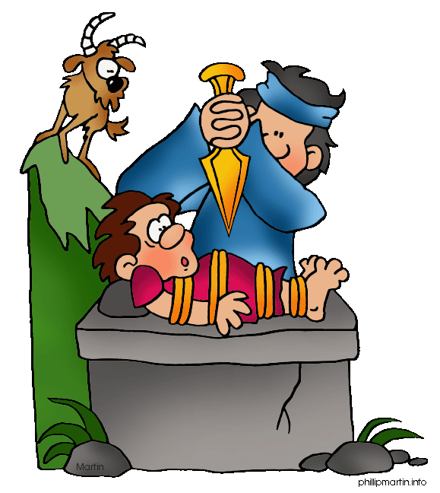I gets our **new year gifts**.
3. 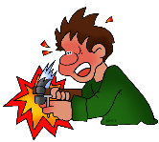Eid Al-Adha is a Islamic **religious holidy**.
4. I **surf** the intrnet every day.
5. Pat are **careless**.
6. متین در پیام رسان حال تمرین با پسر عموهای خود در پایه های هفتم و هشتم است. از شما کمک خواسته تا برای سؤال هایش کلمه پرسشی مناسب بنویسید(2 نمره)

……………… does she play tennis?

On Monday mornings.

................ do you go to Tabriz?

By airplane.

……………… is Isfahan?

Amir

It's in the center of Iran.

Matin

……………… is his job?

Ali

He's a doctor.

1. مبینا برای تمرین امتحان زبان خود می خواسته برای هر تصویر یک جمله بسازد. به او کمک کنید تا با کلمه هایی که برای هر جمله می داند، جمله بسازد.(1 نمره + 0.5 نمره اختیاری=1.5)
2. 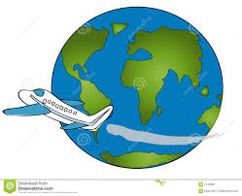Sina is ……………………………………………………… .
3. 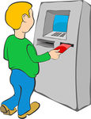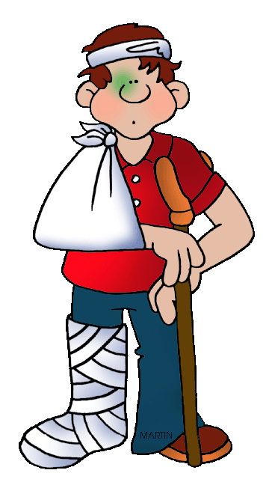They ……………… ……………………… …………………… world.
4. He ……… ………………… …………… money …………… ……………… .
5. Who ………………………………………………………………………… ?
6. علی هر ساله برای سفر به تهران کارهای خاصّی را انجام می دهد(زمان حال تکرار/ساده). با توجه به تصاویری که او برای شما قرار داده است در 4 جمله یک متن کوتاه بنویسید. (رعایت نکات دستوری، املای صحیح و علامت گذاری نمره دارد). (2 نمره)

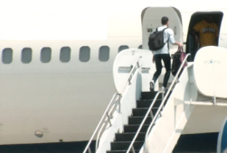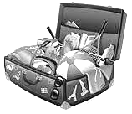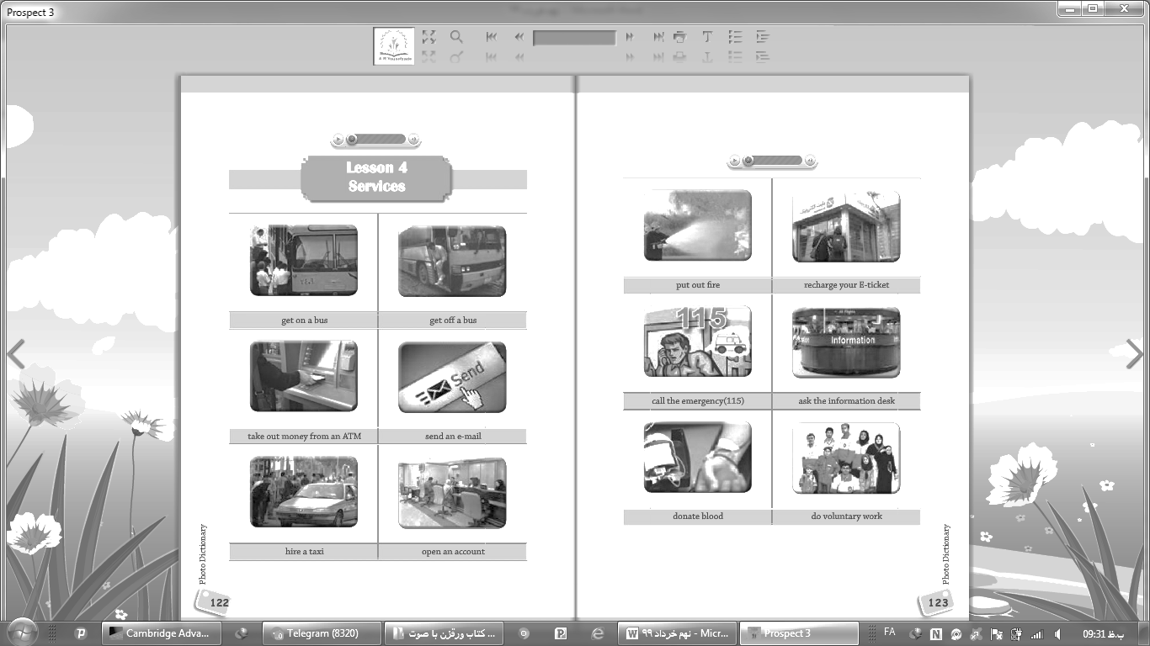

**buy ticket pack for a trip hire a taxi to airport travel by plane**

**(20)** **Every summer** Ali visits Tehran. He ………………………………. .   
Then, he…..………………………………………………………………………. ………………………………………………………………………………………………………………………………………………………………………………….

1. برای ***یکی از دو متن*** زیر ، عنوان مناسبی در یک عبارت(دو تا چند کلمه) بنویسید.(1 نمره )

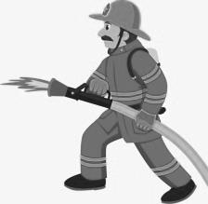………………………

I am a fire fighter. I work at a fire station. My friends put out fire and save people's lives. It's a hard job, but fire fighters are brave and helpful. We work on shifts. We help people when they need.

………………………

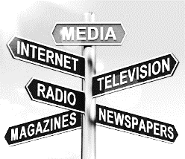 There are many different media in the world. We can use mobile for texting messages, taking photos, listening to music or radio, connecting to internet and sending e-mails. Television is another media. We can watch TV and sports news. We can learn many things by watching TV. Media is very important in our life.